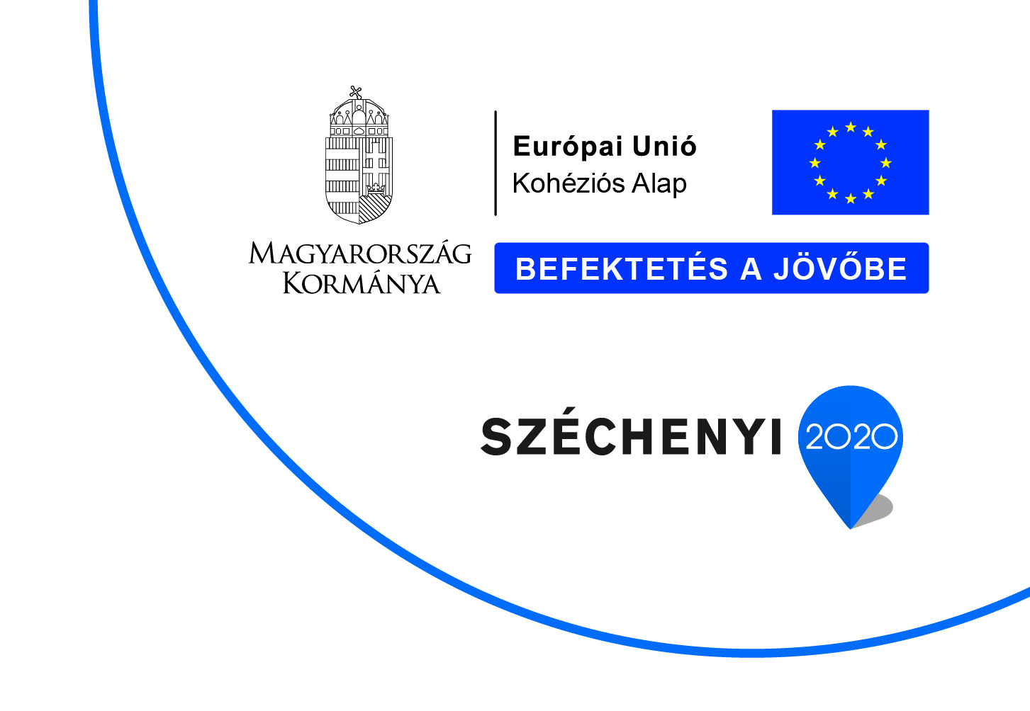

Projekt címe:
KEHOP-5.4.1-16-2016-00296
Szemléletformálás az energiatudatosság és energiahatékonyság jegyében Alsóságon
Projekt időtartama: 2019.09.01. - 2020.12.28.
Elnyert támogatási összeg: 4 950 000,- Ft
A támogatás intenzitása: 100%

Jelen pályázat megvalósításában a Sárvári Tankerületi Központ, valamint a megvalósításban érintett intézmény, a Celldömölki Városi Általános Iskola Alsósági Tagiskolája vesz részt. Feladatuk köznevelési feladatok ellátása, s mint ilyen intézményeknek, fontos szerepük van a fiatal generációk szemléletmódjának formálásában.
A pályázat célcsoportját az iskola tanulói, valamint a családjaik alkotják, ugyanakkor bízunk abban, hogy a helyi közösséget is megszólíthatjuk programjainkkal.
A pályázat fő célkitűzése, hogy elősegítse az energiatudatos szemléletmód és életmód kialakítását a gyermekekben, valamint a családjaikban, így alapozva meg egy energiatudatos generáció felnevelését. Célunk, hogy olyan ismeretanyaggal, gyakorlati tanácsokkal lássuk el a programon résztvevőket, melyek könnyen beépíthetőek a mindennapokba, így életmódjuk szerves részévé válik az energiatudatos gondolkodás, illetve viselkedés is. Jó példájukat nemcsak környezetükre, de a későbbiekben saját gyermekeikre is pozitívan hat majd.
A projekt gerincét főképp tematikus napok, kampányok, tanulmányi kirándulások és interaktív foglalkozások alkotják melyeknél játékos, interaktív formában ismertetik meg a gyerekeket a megújuló energiaforrásokkal, azok jellemzőivel, életünkre való hatásukkal.
A pályázati programok megvalósítása egyrészt saját költségből (saját teljesítés), másrészt külső szakértők, rendezvényszervező bevonásával történik. A projekt keretében sor kerül eszközbeszerzésre is 250.000,- Ft értékben.

